Kajian Teologis tentang Peran Sinode dalam Mewujudkan Visi Misi
Gereja Terkait dengan Pengembangan Perekonomian Warga
Jemaat di Gereja Protestan Indonesia Timur
TORAJA
PERPUSTAKAAN
INSTITUT AGAMA KRISTEN NEGERI
'IAKN TORAJA
No. induk
No Kias : 2.^1 >85"
Diteh/
Hadiah dari •
Terima dari :
Harga •
SKRIPSI
Diajukan kepada Institut Agama Kristen Negeri (IAKN) Toraja Untuk
Memenuhi Salah Satu Syarat Memperoleh Gelar Sarjana Teologi (S.Th)
Oleh
SRIMUN SIWARI
2020164524
JURUSAN TEOLOGI KRISTEN
INSTITUT AGAMA KRISTEN NEGERI (IAKN) TORAJA
2020


Judul | Kajian Teologis tentang Peran Sinode dalam Mewujudkan  Visi Misi Gereja Terkait dengan Pengembangan  Perekonomian Warga Jemaat di Gereja Protestan Indonesia  Timur
Ditulis Oleh  Nama | : Srimun Siwari
NIRM | : 2020164524
Jurusan | : Teologi Kristen
Dosen pembimbing menyetujui dan menyatakan bahwa skripsi ini telah
memenuhi persyaratan dan layak dipertahankan dalam ujian skripsi setelah melalui
proses bimbingan dan pemeriksaan.
Mengkendek, 10 Desember 2020
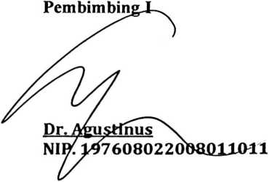
Pembimbing II
unga Sapan, M.Pd
NIDN. 2027038905

HALAMAN PENGESAHAN  Judul Skripsi | : Kajian Teologis tentang Peran Sinode dalam Mewujudkan Visi  Misi Gereja Terkait dengan Pengembangan Perekonomian  Warga Jemaat di Gereja Protestan Indonesia Timur
Ditulis Oleh  Nama | : Srimun Siwari
NIRM | : 2020164524
Jurusan | : Teologi Kristen
Dosen Pembimbing | : L Dr. Agustinus  II. Erwin Bunga Sapan, M.Pd
Telah dipertahankan oleh penulis di depan dosen penguji dalam meja ujian skripsi
Stratum Satu (SI) Prodi Teologi Kristen pada tanggal 12 Desember 2020.
Mengkendek, 16 Desember 2020
Dosen Penguji
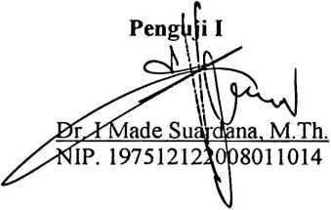
Ketua
Penguji II

Stephani Inthn M. Siallagan, M.Pd.
NIP.199209212019032021
Panitia Ujian
Sekertaris
Darius, M.Th.
NIP. 198811292091031014
Mariana Surpiati, S.Th.
NIP. 198203022009122005
Mengetahui
Rektor IAKN Toraja
Dr, Joni Tapingku, M.Th.
NIP.196701242005011003

